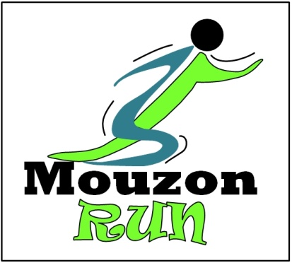

Autorisation parentale
Décharge de responsabilité
Corrida de Mouzon du Samedi 11 Décembre 2021

Je soussigné (e) (nom et prénom du représentant légal) :…………………………...........................................
Demeurant à (adresse complète) :……………………………………………………………………………………………………….

Numéros de téléphone où je peux être joint toute la journée :……………………………………………………………

Représentant légal de l’enfant mineur (nom et prénom de l’enfant) :…………........................................
Né (e) le (date et lieu de naissance) :……………………………………………………………………………………………………
Demeurant à (adresse complète) :……………………………………………………………………………………………………….

- autorise ……………………………………………………..……… à participer à la Corrida de Mouzon.

- déclare décharger de toute responsabilité Mouzon Run, organisateur de cette Corrida, concernant les blessures et dommages matériels ou corporels occasionnés ou subis par mon enfant, en cas de vol ou de perte de biens ainsi que toute dégradation des sites pouvant lui être imputées.

- renonce également dès aujourd’hui à faire valoir, toutes revendications, de quelque nature qu’elles soient, et notamment en cas d’accident, blessure, vol, dégâts sur les biens personnels ou autres, se produisant pendant la course nature, dans le cadre de la participation de mon enfant à la manifestation.

- déclare avoir souscrit à cet effet une assurance Responsabilité Civile, et maladie/accident, garantissant mon enfant contre tous sinistres, de quelques natures qu’ils soient, causés à mon enfant ou à des tiers de son fait, et que son contrat d’assurance ne mentionne pas de clause contraire à ce qui a été précédemment déclaré.

- m'engage à faire renoncer mes assureurs à tout recours contre Mouzon Run.

- autorise tout médecin à pratiquer ou faire pratiquer toute intervention médicale et/ou chirurgicale en cas d'urgence et/ou à prescrire tout traitement rendu nécessaire par l'état de santé de mon enfant.

- reconnais que les participants à la Corrida de Mouzon, licenciés ou non à une fédération sportive, peuvent souscrire dès à présent par correspondance, ou au plus tard lors du retrait de leur dossard, une assurance garantissant le versement d’un capital en cas de dommages corporels (décès ou invalidité permanente) dus à un accident survenu sur le parcours de la course qu’il en soit ou non responsable, qu’il y est ou non un tiers identifié et/ou responsable. L’indemnisation, fonction des dommages, intervient dès lors que l’assuré est victime d’un accident durant sa participation à l’épreuve sportive. Cette assurance est facultative mais fortement recommandée. Elle peut être souscrite en complément ou à défaut d’une assurance de même type détenue notamment via une licence sportive.

- reconnais que Mouzon Run décline toute responsabilité en cas de vol, bris ou perte des biens personnels des participants pendant la course. Il incombe en conséquence à chaque participant, s’il estime nécessaire, de souscrire une assurance.

- autorise expressément Mouzon Run ou ses ayants-droit à utiliser ou faire utiliser ou reproduire ou faire reproduire le nom, l’image, la voix et la prestation sportive de mon enfant dans le cadre de La Corrida de Mouzon en vue de toute exploitation directe ou sous forme dérivée de l'épreuve et ce, sur tout support y compris à des fins publicitaires ou commerciales, dans le monde entier, par tous les moyens connus ou inconnus à ce jour, pour 5 ans à compter de la date de signature des présentes.

- reconnais que la présentation de la présente autorisation et décharge de responsabilité dûment régularisée est obligatoire et indispensable pour que mon enfant puisse participer à la Corrida de Mouzon.

Fait à …………………………………………………
Le …………………………………………………

Signature précédée de la mention « lu et approuvé »

